**Programozási alapismeretek**

**beadandó feladat**

**Törzsek: D, S, EE, KK**

Készítette: Pais Bálint

Neptun kód: ILTCKB

E-mail: [paisbalint@gmail.com](mailto:paisbalint@gmail.com)

Kurzuskód: IP-08PAEG

Gyakorlatvezető: Szita Balázs

2015.jan.08.

**Tartalomjegyzék**

FELHASZNÁLÓI DOKUMENTÁCIÓ 3

Feladat 3

Környezet 3

Használat 4

A program indítása 4

A program bemenete 4

A program kimenete 4

Minta bemenet és kimenet 5

Hibalehetőségek 6

FEJLESZTŐI DOKUMENTÁCIÓ 8

Feladat 8

Specifikáció 8

D feladat 8

S feladat 8

EE feladat 9

KK feladat 9

Környezet 9

Forráskód 9

Megoldás 10

Programparaméterek 10

Konstans 10

Típus 10

Változó 10

Függvénystruktúra 10

Algoritmus 10

Tesztelés 13

Fejlesztési lehetőségek 13

**FELHASZNÁLÓI DOKUMENTÁCIÓ**

**Feladat**

A jelenlegi Dél-Afrikai Köztársaság területén számos törzs élt, amikor a fehér gyarmatosítók megjelentek. Közülök egyesek békében éltek, mások időről időre ellenséges viszonyba keveredtek vagy éppen harban álltak szomszédjaikkal. A háborúkat kezdőidő szerinti sorrendben ismerjük a XVII., XVIII., XIX. századból.

D. Add meg a háborúk átlagos idejét!

S. Add meg a zulu törzs leghosszabb háborúját (kivel, mettől, meddig)!

EE. Add meg az összes évet (az első háború kezdete és az utolsó vége között), amikor nem volt háború!

KK. Add meg azon háborús évek számát, amikor legalább K háború folyt!

**Környezet**

IBM PC, exe futtatására alkalmas operációs rendszer. Nem igényel egeret.

**Használat**

**A program indítása**

A program a POE_ILTCKB\x64\Debug\POE_ILTCKB.exe néven található a tömörített állományban: a POE_ILTCKB.exe fájl kiválasztásával indítható.

**A program bemenete**

A program az adatokat a billentyűzetről vagy fájlból olvassa be. Mivel csak billentyűzetről való beolvasáskor van szükség a bemenő adatok ellenőrzésére, a Törzsek tömböt (melyet csak ellenőrzésre használok) csak billentyűzetről való beolvasás esetén kérem be.

| **Sorindex**  **(Billentyűzet)** | **Sorindex**  **(Fájl)** | **Adat** | **Magyarázat** |
| --- | --- | --- | --- |
| 0. | 0. | Bevál | Beolvasás módjának kiválasztása (billentyűzetről olvasás: 0, fájlból olvasás: 1) |
| 1. | - | M | Törzsek száma |
| 2. | - | Törzsek1 | Első törzs neve |
| ... | ... | ... | ... |
| M+1. | - | TörzsekM | M-edik törzs neve |
| M+2. | 1. | N | Háborúk száma |
| M+3. | 2. | Háborúk1.Ki | Első háborúban résztvevő egyik törzs neve |
| M+4. | 3. | Háborúk1.Kivel | Első háborúban résztvevő másik törzs neve |
| M+5. | 4. | Háborúk1.Mettől | Első háború kezdő éve |
| M+6. | 5. | Háborúk1.Meddig | Első háború befejező éve |
| … | … | … | … |
| M+4N-1 | 4N-2 | HáborúkN.Ki | N-edik háborúban résztvevő egyik törzs neve |
| M+4N | 4N-1 | HáborúkN.Kivel | N-edik háborúban résztvevő másik törzs neve |
| M+4N+1 | 4N | HáborúkN.Mettől | N-edik háború kezdő éve |
| M+4N+2 | 4N+1 | HáborúkN.Meddig | N-edik háború befejező éve |
| M+4N+3 | 4N+2 | K | KK feladathoz szükséges bemeneti változó |

**A program kimenete**

A program kiírja a háborúk átlagos időtartamát, majd a zulu törzs leghosszabb háborújának adatait. Ezután az összes olyan évet az első háború kezdete és az utolsó vége közt, melyben nem volt háború. Végül azon éveket adja meg, amikor legalább K háború folyt. Amennyiben nem volt háború, a program kimenete egy üzenet, amely ezt közli.

**Minta bemenet és kimenet**

Minta billentyűzetről való beolvasásra

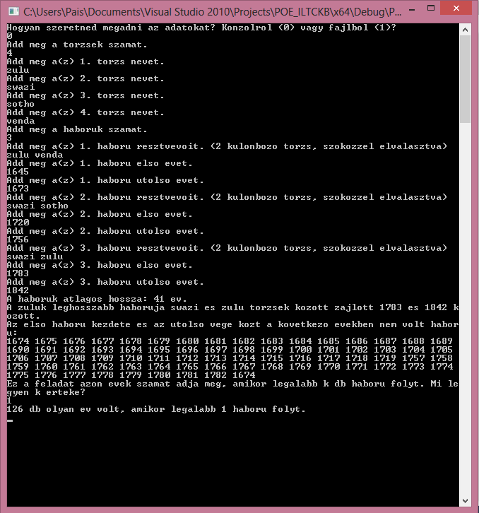

Minta fájlból való beolvasásra

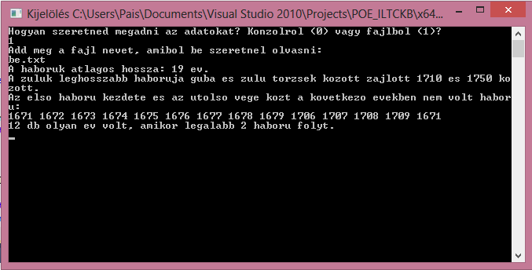

**Hibalehetőségek**

A törzsek és a háborúk száma legfeljebb 1000 lehet.

A háborúban résztvevő feleknek a törzsek tömb egyik elemének kell lennie.

A résztvevő felek nem lehetnek ugyanaz a törzs.

A háború kezdő- és befejező évei 1600 és 1899 közötti számok lehetnek.

A háború kezdőéve nem lehet nagyobb a befejező évnél.

Minden háború kezdőévének legalább annyinak kell lennie, mint az előzőleg beolvasott háború kezdőéve.

**Mintafutás hibás bemeneti adatok esetén:**

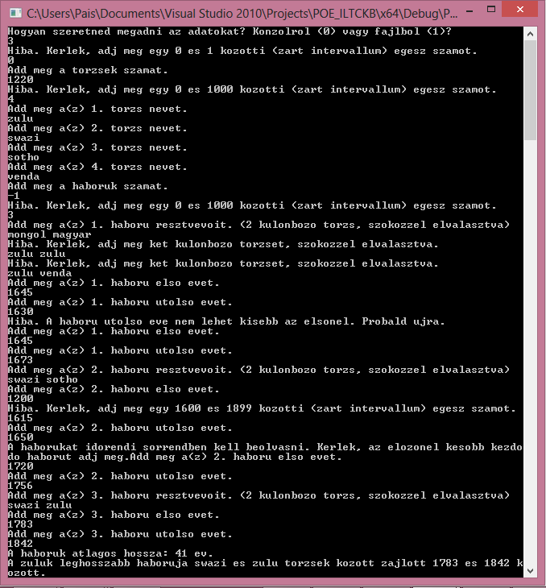

**FEJLESZTŐI DOKUMENTÁCIÓ**

**Feladat**

A jelenlegi Dél-Afrikai Köztársaság területén számos törzs élt, amikor a fehér gyarmatosítók megjelentek. Közülök egyesek békében éltek, mások időről időre ellenséges viszonyba keveredtek vagy éppen harban álltak szomszédjaikkal. A háborúkat kezdőidő szerinti sorrendben ismerjük a XVII., XVIII., XIX. századból.

D.Add meg a háborúk átlagos idejét!

S. Add meg a zulu törzs leghosszabb háborúját (kivel, mettől, meddig)!

EE. Add meg az összes évet (az első háború kezdete és az utolsó vége között), amikor nem volt háború!

KK. Add meg azon háborús évek számát, amikor legalább K háború folyt!

**Specifikáció**

Be: $N,M∈ℕ, Torzsek∈{Szoveg}^{M}, Haboruk∈{Rekord}^{N}$

Ef: $\begin{aligned}N,M≤1000 \\ ∀i∈\left[1..N\right]: \\ {Haboruk}_{i}.Ki∈Torzsek \\ {Haboruk}_{i}.Kivel∈Torzsek \\ {Haboruk}_{i}.Ki≠{Haboruk}_{i}.Kivel \\ 1600≤{Haboruk}_{i}.Mettol≤{Haboruk}_{i}.Meddig≤1899 \\ ∀i∈\left[2..N\right]:{Haboruk}_{i−1}.Mettol≤{Haboruk}_{i}.Mettol\end{aligned}$

**D – A háborúk átlagos ideje**

Ef: $N>0$

Ki: $Atlaghossz∈ℕ$

Uf: $Atlaghossz:={OsszEv}/N$

Ahol: $\begin{aligned}OsszEv∈ℕ \\ OsszEv:=\underset{i=1}{\overset{N}{∑}}\left({Haboruk}_{i}.Meddig−{Haboruk}_{i}.Mettol\right)\end{aligned}$

**S – Zulu törzs leghosszabb háborúja**

Ki: $Van∈L, Legh∈ℕ$

Uf: $\begin{aligned}Van:=∃i∈\left[1..N\right]:ZuluH\left(i\right) \\ Legh∈\left[1..N\right] \\ Van⇒{Haboruk}_{Legh}.Ki:=Zulu ∨{Haboruk}_{Legh}.Kivel:=Zulu \\ Van⇒∀i∈\left[1..N\right]ZuluH\left(i\right): \\ {Haboruk}_{Legh}.Meddig−{Haboruk}_{Legh}.Mettol≥{Haboruk}_{i}.Meddig−{Haboruk}_{i}.Mettol\end{aligned}$

Ahol: $\begin{aligned}ZuluH:ℕ→L \\ ZuluH\left(x\right):={Haboruk}_{x}.Ki=Zulu ∨{Haboruk}_{x}.Kivel=Zulu\end{aligned}$

**EE – Összes év (az első háború kezdete és az utolsó vége között), mikor nem volt háború**

Ef: $N>0$

Ki: $Db∈ℕ, NemH∈ℕ^{Db}$

Uf: $\begin{aligned}Db:=\sum_{\begin{aligned}i=1 \\ {EvekB}_{i}\end{aligned}}^{EvekSz}{1} \\ ∀i∈\left[1..EvekSz\right]{EvekB}_{i}:{NemH}_{Ind}:=i+1599\end{aligned}$

Ahol: $\begin{aligned}EvekSz:=300 \\ EvekB∈L^{EvekSz} \\ ∀i∈\left[1..EvekSz\right]: \\ {Haboruk}_{1}.Mettol≤i+1599≤{Haboruk}_{N}.Mettol⇒ \\ ⇒{EvekB}_{i}:=∀j∈\left[1..N\right]:¬EvH\left(j,i+1599\right) \\ i+1599<{Haboruk}_{1}.Mettol ∨{Haboruk}_{N}.Mettol<i+1599⇒{EvekB}_{i}:=False \\ ∀Ind∈\left[1..Db\right]:{NemH}_{Ind}∈\left[1600..1899\right] \\ EvH:ℕ×ℕ→L \\ EvH\left(x,y\right):={Haboruk}_{x}.Mettol≤y≤{Haboruk}_{x}.Meddig\end{aligned}$

**KK – Azon évek száma, mikor legalább K db háború folyt**

Be: $K∈ℕ$

Ki: $Db∈ℕ$

Uf: $Db:=\sum_{\begin{aligned}i=1 \\ {EvekB}_{i}\end{aligned}}^{EvekSz}{1}$

Ahol: $\begin{aligned}∀i∈\left[1..EvekSz\right]:{EvekB}_{i}:=HDb\left(i\right)≥1 ∧HDb\left(i\right)≥K \\ HDb\left(x\right):ℕ→ℕ \\ HDb\left(x\right):=\sum_{\begin{aligned}i=1 \\ EvH\left(i,x+1599\right)\end{aligned}}^{N}{1} \\ EvekSz,EvH: lásdEEfeladat\end{aligned}$

**Környezet**

IBM PC, exe futtatására alkalmas operációs rendszer. C++ fordítóprogram, Code::Blocks fejlesztői  
környezet.

**Forráskód**

A C++ forráskód a POE_ILTCKB\POE_ILTCKB\main.cpp néven található a tömörített állományban.

**Megoldás**

**Programparaméterek**

*Konstans*

$\begin{aligned}MAXN∈ℕ,MAXN=1000 \\ MAXM∈ℕ,MAXM=1000 \\ MINEV∈ℕ,MINEV=1600 \\ MAXEV∈ℕ,MAXEV=1899 \\ EVEK∈ℕ,EVEK=300\end{aligned}$

*Típus*

$Haboru=Rekord\left(ki∈Szöveg,kivel∈Szöveg,mettol∈ℕ,meddig∈ℕ\right)$

*Változó*

$\begin{aligned}N∈ℕ \\ M∈ℕ \\ K∈ℕ \\ Torzsek∈{Szoveg}^{M} \\ Haboruk∈{Haboru}^{N}\end{aligned}$

*Függvénystruktúra*

*Algoritmus*

main

beolvC

feladatD

feladatS

feladatKK

feladatEE

beolvF

Az algoritmus szempontjából a részfeladatokat megoldó alprogramok érdekesek: Ezek algoritmusa a következő:

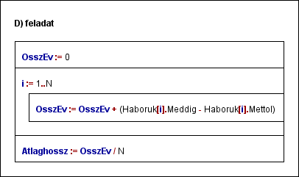

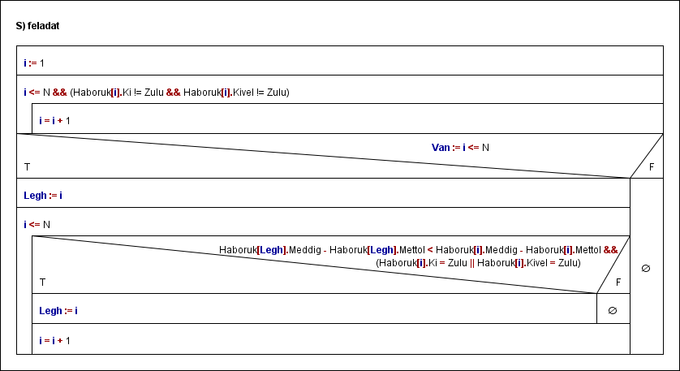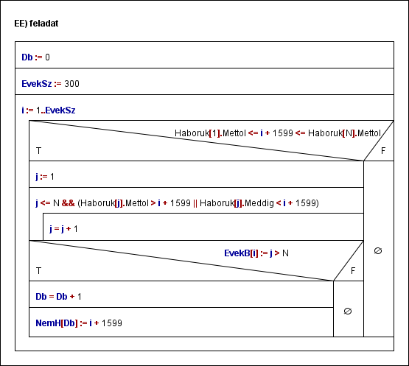

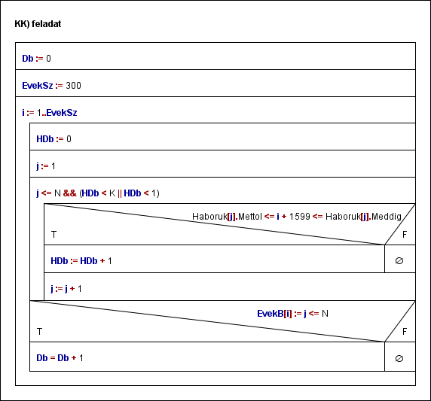

**Tesztelés**

|  |  |
| --- | --- |
| **Bemenet** | |
| N=3 | |
| 1 | zulu |
| 2 | sotho |
| 3 | swazi |
| M=2 | |
| 1 | zulu  sotho  1743  1785 |
| 2 | swazi  zulu  1758  1830 |
| K=2 | |
| **Kimenet** | |
| D | 57 |
| S | swazi zulu 1758 1830 |
| EE | - |
| KK | 28 |

**Fejlesztési lehetőségek**

1. Fájlból való beolvasás ellenőrzése (ezesetben törzsek tömb bekérése fájlból is).

2. Filozófiai mélység adása a programnak (pl. mi van akkor, ha 0 törzs negatív ideig tartó háborúkat vív egymással (önmagával?)). Így az előfeltételekből is engedni lehet, ami hatékonyabb programot eredményez.